2004年度材料化学试题 姓名______学号__________

三(10分) 用0.2molYF₃加入到CaF₂中形成固溶体，试验测出该固溶体的晶胞参数a₀为0.55nm，密度ρ＝3.64g/cm³, 请写出该固溶体的缺陷反应。Y＝88.90，Ca=40.08，F=19.00，CaF₂为萤石结构。→大题36

四 (5分) 写出下列物质掺杂过程中的缺陷反应 →大题2
1〕Al₂O₃掺杂于MgO中 2〕Y₂O₃掺杂于ZrO₂中 3〕Al₂O₃掺杂于TiO₂中 4〕UO₂掺杂于Y₂O₃中 5〕问在MgO晶体中掺杂10^{－9}氧化铝杂质的情况下，当温度为多高时本征缺陷浓度大于由杂质引起的缺陷浓度。已知：MgO中的肖特基缺陷的生成能为 9.612×10^{－19}J，k=1.38×10^{－23}。
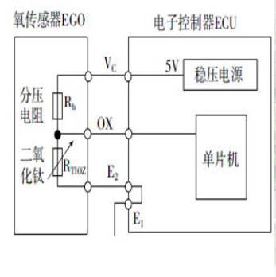
五（5分〕请说明利用二氧化钛制备测量燃气炉中燃烧状况传感器的原理。
二氧化钛属于N型半导体材料，其电阻值随氧离子浓度（外界氧气浓度）的变化而变化，而废气中的氧气含量直接决定了燃烧过程的充分与否；此时的二氧化钛传感器在电路中相当于一个可变电阻，采用下面的接线方法，氧传感器上的分压即可反应燃烧的充分与否（燃烧充分，则原氧气过量，TiO2电阻低，信号电压小；反之则大）
六（5分〕写出淌度的定义和三种表达式，说明传质与扩散的区别是什么？→大题35
扩散是分子或原子的微观扩散行为，传质是包括宏观流动和微观扩散行为的物质迁移。
扩散过程的推动力为体系中存在的化学位梯度，传质过程的推动力为浓度差。
七 （10分）已知一个双层膜的厚度为L, 双层膜中的扩散系数分别为D₁和D₂，如果在膜的一个表面（x=0）处的扩散组元的浓度为C₀，双层膜界面处的扩散组元浓度为C_{C}，膜的另一个表面（x=L）处的扩散组元浓度为C_{L}，C₀＞C_{C}＞C_{L}，请证：扩散通量表达式为：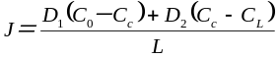 →大题37

八 (10分) 已知，某一固相反应速度可由下式表述；
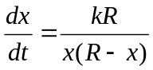
式中x 、R 、k分别为反应产物层厚度、固相颗粒原始半径、反应速度常数。假设反应率为α＝（反应物原始总量－t时刻反应物总量)/ 反应物原始总量。试求：分别经过多少时间后，反应率达到0.5 和1。→大题16

九（10分）下图所示分别为1、2、3相物质，γ₁₂、γ₂₃和γ₁₃分别为1和2，2和3以及1和3相物质的界面自由能。请问什么条件下；1〕3相在1和2相之间界面铺展成薄膜，2〕3相在1相中稳定分散，3〕3相在2相中稳定分散。
→大题38
1
γ₁₃

γ₁₂
3
2
γ₂₃

十 (5分) 举例说明什么是局域能级？局域能级对光吸收的影响。→大题3

十二、（15分）解释：A)为什么氯化法制备金属钛时要添加碳？B)什么叫湿化学法？C)为什么采用氯化钠做氯化剂时必须采用SO₃气氛？
A) 作还原剂，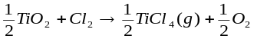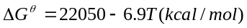，可见常温下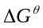为正且值很大，说明常温下此反应很难发生。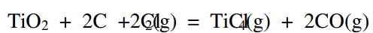，此反应的摩尔标准吉布斯自由能变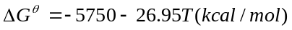，总为负值，说明在任何温度下都可反应。（但在室温下反应很慢）
B) 有液相参加的、通过化学反应来制备材料的方法统称为湿化学法，如化学液相沉积（CBD）、电化学沉积（电镀）、溶胶凝胶等；氯化钠里氯是负一价,氯气的氯是零价,化合价升高,是还原剂,必须加氧化剂才能产生氯气
C) NaCl是一种稳定的化合物，不能从别的化合物中夺走氧原子，给出Cl2; SO3存在时由于形成Na2SO4的自由能为很大的负值（即降低了反应自由能），可以夺走其他氧化物中的氧，用做氯化剂；此外，NaCl便宜且安全，故是一种理想的固态氯源。

